Лабораторная работа №8

Цель: научиться создавать алгоритмы, используя итерационные циклические вычислительные процессы с управлением по индексу/аргументу и функции.

Используемое оборудование: пк, среда разработки “PascalABC ”.

Задание 1

Постановка задачи:

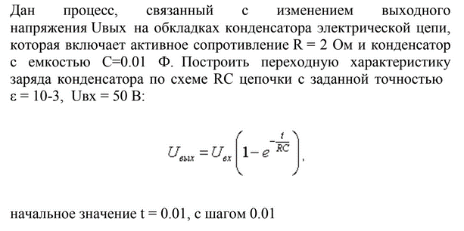

Математическая модель:

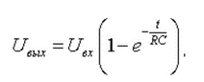

Блок схема:

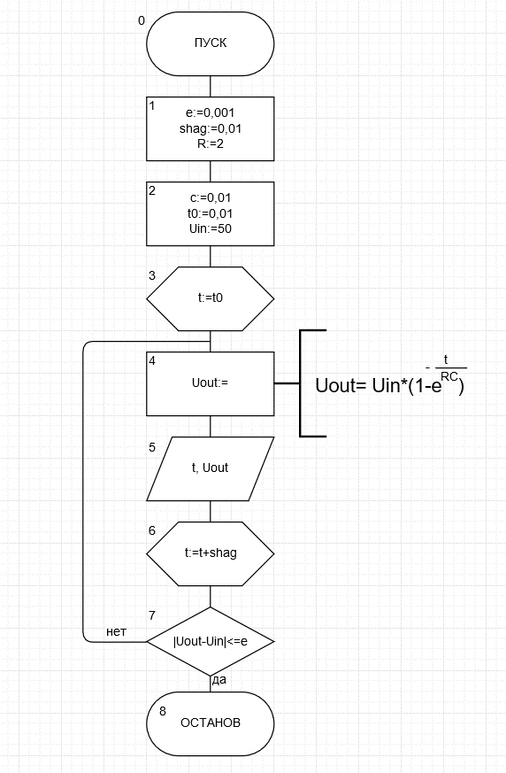

Список идентификаторов:

|  |  |  |
| --- | --- | --- |
| Имя | Смысл | Тип |
| e | Точность вычисления | const |
| shag | Шаг по t | const |
| R | Сопротивление | const |
| C | Емкость | const |
| t0 | Начальное время | const |
| t | Параметр цикла | real |
| Uin | Входное напряжение | const |
| Uout | Выходное напряжения | real |

Код программы:

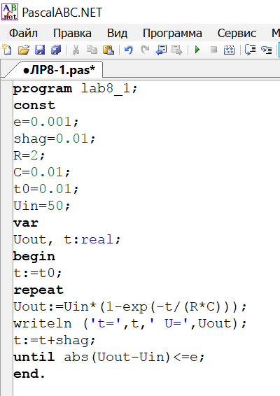

Результат выполненной работы:

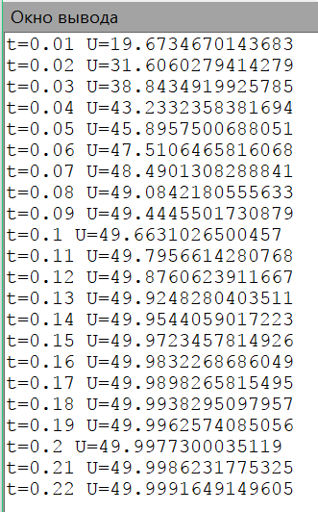

Анализ выполненной работы: программа работает исправно. Выдает верные результаты с заданной точностью e=10-3 точностью.

Задание 2

Постановка задачи:

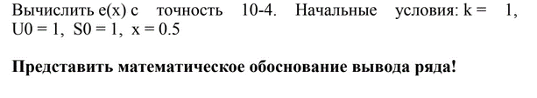

Математическая модель:

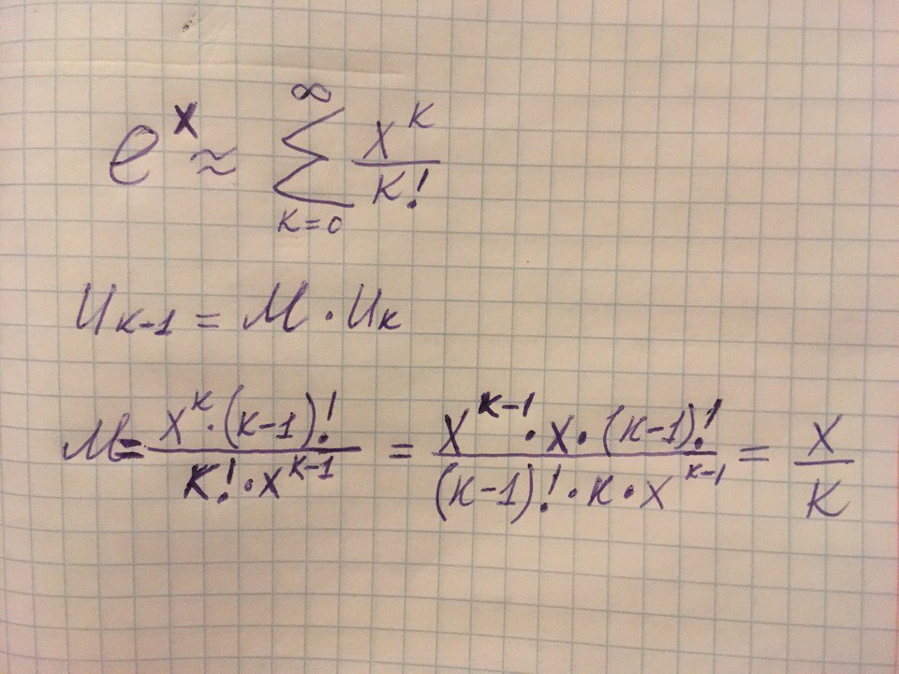

Блок схема:

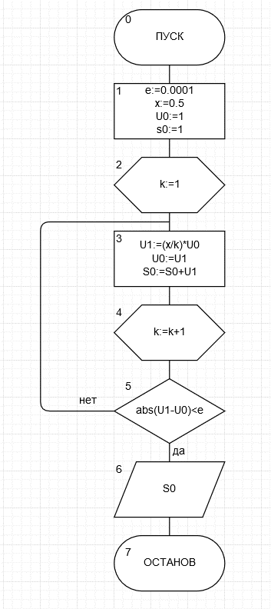

Список идентификаторов:

|  |  |  |
| --- | --- | --- |
| Имя | Смысл | Тип |
| e | Заданная точность | const |
| x | Аргумент функции | const |
| k | Параметр цикла | Integer |
| U0 | Начальное значение | real |
| U1 | k элемент ряда | real |
| S0 | Сумма | real |

Код программы:

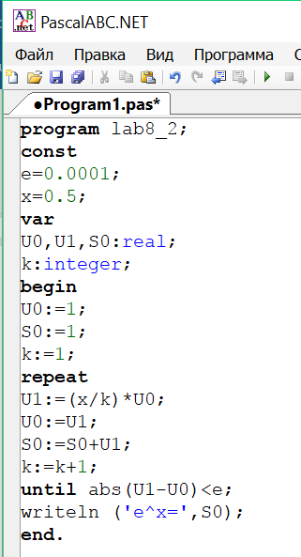

Результат выполненной работы:

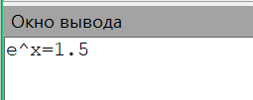

Анализ выполненной работы: программа работает исправно. И выдает верный результат с заданной точностью е=10-4.

Задание 3

Постановка задачи:

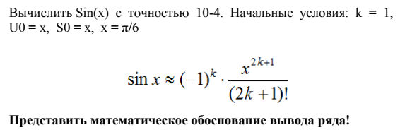

Математическая модель:

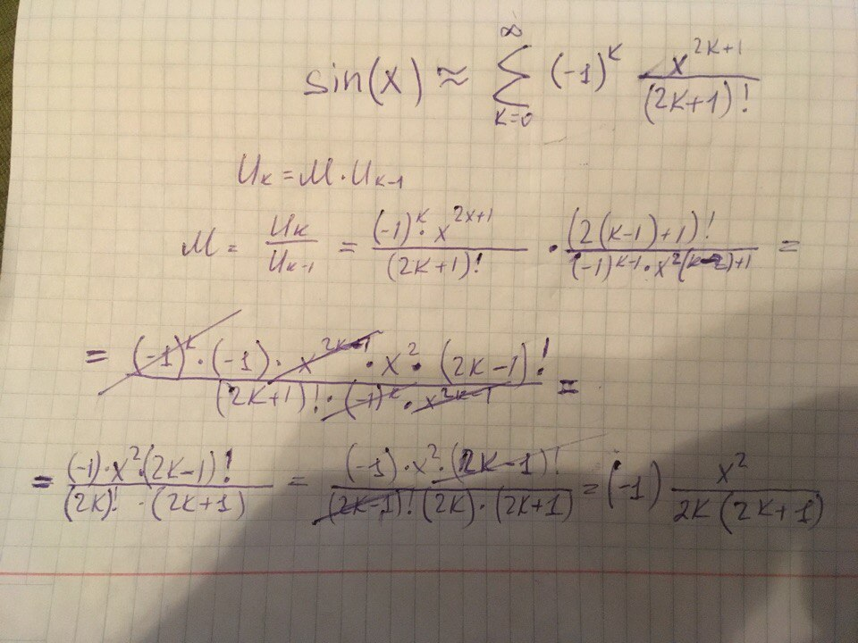

Блок схема:

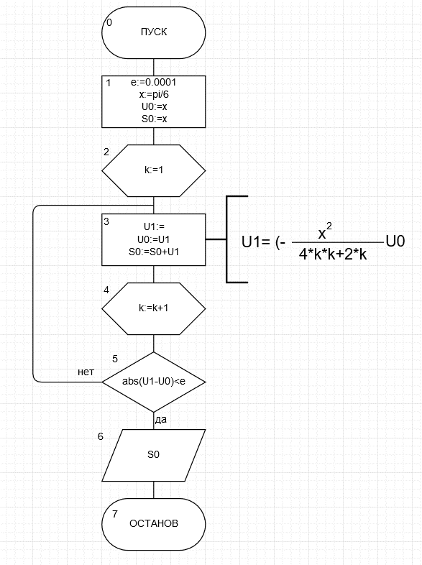

Список идентификаторов:

|  |  |  |
| --- | --- | --- |
| Имя | Смысл | Тип |
| e | Точность вычисления | const |
| x | Аргумент функции | const |
| U0 | Начальное значение | real |
| U1 | k-й элемент ряда | real |
| S0 | Сумма | real |
| k | Параметр цикла | integer |

Код программы:

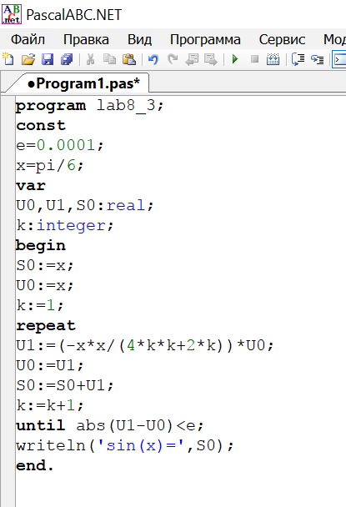

Результат выполненной работы:

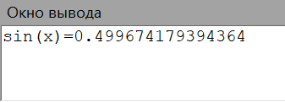

Анализ выполненной работы: программа работает исправно и выдает верный результат с заданной точностью е=10-4.

Задание 4

Постановка задачи:

Вычислить Cos(x) с точностью 10-4. Начальные условия:

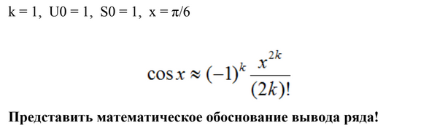

Математическая модель:

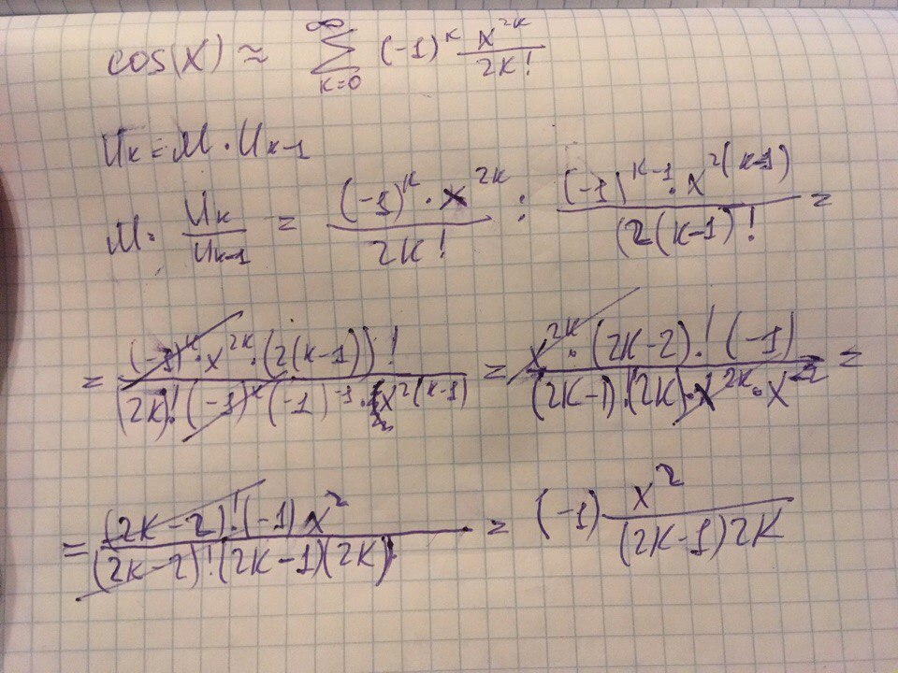

Блок схема:

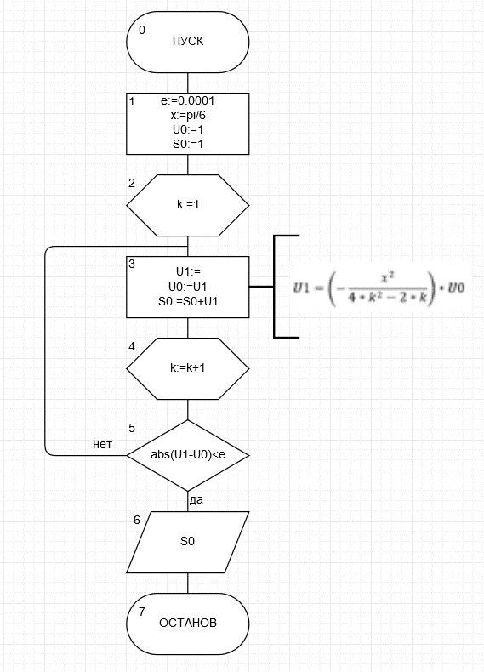

Список идентификаторов:

|  |  |  |
| --- | --- | --- |
| Имя | Смысл | Тип |
| e | Точность вычисления | const |
| x | Аргумент функции | const |
| U0 | Начальное значение | real |
| U1 | k-й элемент ряда | real |
| S0 | Сумма | real |
| k | Параметр цикла | integer |

Код программы:

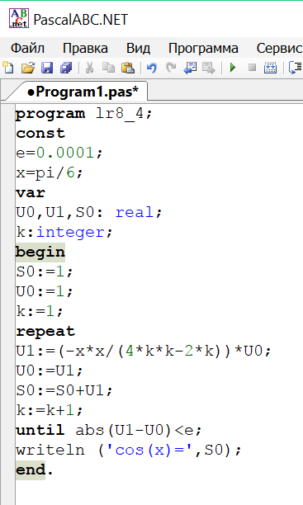

Результат выполненной работы:

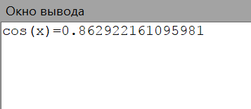

Анализ выполненной работы: программа работает исправно. И выдает верный результат с заданной точностью е=10-4.

Вывод: я научился создавать алгоритмы, используя итерационные циклические вычислительные процессы с управлением по индексу/аргументу и функции.